Название предмета Физика
Класс 10
УМК Физика, Г.Я. Мякишев, Б.Б. Буховцев, 2011г
Уровень обучения : базовый
Тема урока: Комбинированный
Общее количество часов, отведенное на изучение темы: 6ч
Место урока в системе уроков по теме: 2 урок по теме « Электрический ток в средах»
Цель урока: Дидактическая ознакомить учащихся с природой электрического тока в металлах, систематизация и углубление знаний об электропроводности металлов; формирование представления о закономерностях протекания электрического тока в металлах и их применении на практике; развитие умения анализировать, системати-зировать информацию.
образовательные:
- повторить и обобщить с учащимися представление о природе электрического тока ;
- проконтролировать знания по данной теме,
воспитательные:
- продолжить формирование бесконечности процесса познания на примере основных закономерностей протекания тока ;
- содействовать воспитанию таких личностных качеств, как чувство ответственности, самостоятельности, инициативы, бережного отношения к технике;
- продолжить формирование у учащихся правильного восприятия мира, интереса к изучаемому предмету, понятия о познаваемости мира, значения эксперимента в научном познании,
развивающие:
- совершенствовать познавательные умения: анализировать, обобщать, делать выводы, вести диалог, делать обобщения;
развивать познавательные интересы школьников, используя разные формы закрепления изученного материала.
Задачи урока: Повторить теоретический материал по теме, решить задачи, раскрыть применение физических законов на практике.
Планируемые результаты: 1 Знают формулу силы тока в металлах .
2.Знать закономерности протекания эл.тока
Техническое обеспечение урока: компьютер (картинки в тексте)
Дополнительное методическое и дидактическое обеспечение урока (возможны ссылки на интернет-ресурсы): 1.Physics.​ru 2. Элементы
Элементы
Содержание урока
1. | Организационный момент | 1
2 | Опрос | 4
3. | Целеполагание и мотивация | 1
4. | Актуализация знаний и умений | 2
5 | Изучение нового материала | 20
6 | Совершенствование, применение знаний и умений, их систематизация (закрепление) | 15
7 | Домашнее задание | 2

Тема : Электрический ток в металлах
Ход урока
І. Организационный момент.
ІІ. Опрос.
Тест по теме: «Электрический ток в различных средах»
1 вариант

- Какие частицы являются носителями электрического тока в металлах?
А. Только электроны.
Б. Электроны и протоны.
В. Электроны и положительные ионы.
Г. Положительные и отрицательные ионы.

- Как и почему изменяется электрическое сопротивление полупроводников при увеличении температуры?
А. Уменьшается из-за увеличения скорости движения электронов.
Б. Увеличивается из-за увеличения амплитуды колебаний положительных ионов кристаллической решетки.
В. Уменьшается из-за увеличения концентрации свободных носителей электрического заряда.
Г. Увеличивается из-за увеличения концентрации свободных носителей электрического заряд.
- Чистая вода является диэлектриком. Почему водный раствор соли NaCl является проводником?
А. Соль в воде распадается на заряженные ионы Na⁺ и Cl⁻.
Б. После растворения соли молекулы NaCl переносят заряд
В. В растворе от молекулы NaCl отрываются электроны и переносят заряд.
Г. При взаимодействии с солью молекулы воды распадаются на ионы водорода и кислорода.

- Что из перечисленного ниже способно пропускать ток только в одном направлении, а, значит, служит для выпрямления переменного тока?
1. Электронная лампа. 2. Полупроводниковый диод. 3. Раствор электролита. 4. Резистор.
2 вариант
- Какие частицы являются носителями электрического тока в электролитах?
А. Только электроны.
Б. Электроны и протоны.
В. Электроны и положительные ионы.
Г. Положительные и отрицательные ионы.

- Как и почему изменяется электрическое сопротивление металлов при увеличении температуры?
А. Увеличивается из-за увеличения скорости движения электронов.
Б. Уменьшается из-за увеличения скорости движения электронов.
В. Увеличивается из-за увеличения амплитуды колебаний положительных ионов кристаллической решетки.
Г. Уменьшается из-за увеличения амплитуды колебаний положительных ионов кристаллической решетки.
- Чистая вода является диэлектриком. Почему водный раствор соли CuSO₄ является проводником?
А. Соль в воде распадается на заряженные ионы Cu²⁺ и SO${}_{4}^{2−}$⁻.
Б. После растворения соли молекулы CuSO₄ переносят заряд
В. В растворе от молекулы CuSO₄ отрываются электроны и переносят заряд.
Г. При взаимодействии с солью молекулы воды распадаются на ионы водорода и кислорода.

4)Каким типом проводимости обладают полупроводниковые материалы без примесей?
А. В основном электронной.
Б. В основном дырочной.
В. В равной степени электронной и дырочной.
Г. Ионной.
ІІІ Целеполагание и мотивация Давайте посмотрим рисунки у вас на столах.
Как вы думаете что их объединяет. И какая тема сегоднянего урока.
Какую цель урока вы себе поставите?
А как я смогу оценить и проверить поняли вы тему или нет?
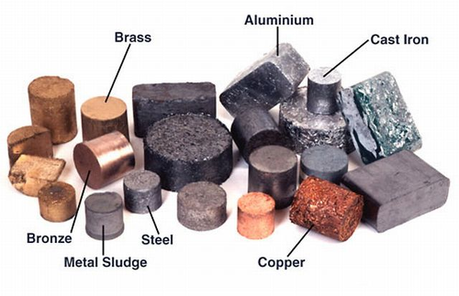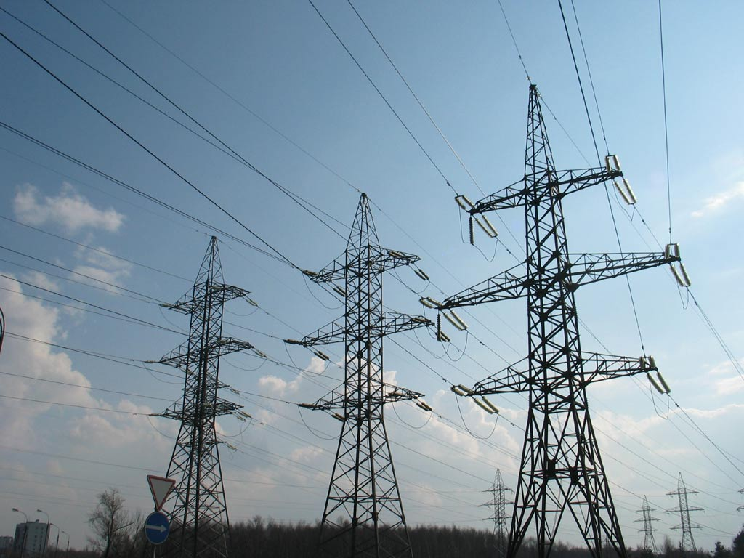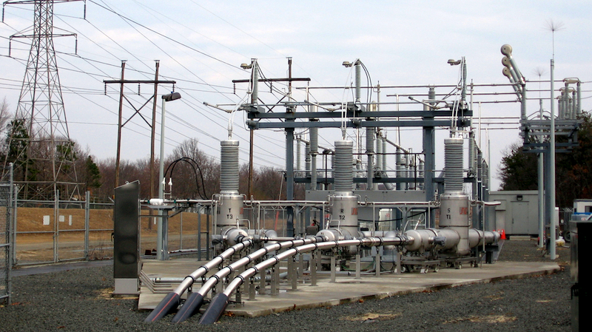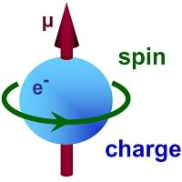
Учащиеся самостоятельно формулируют тему урока, цель: Электрический ток в металлах. Цель: познакомится с природой электрического тока в металлах, углубление знаний об электропроводности металлов
ІV Актуализация знаний:
1.Как движутся электроны в металлическом проводнике, когда в нём нет электрического поля? 2.Как изменяется движение электронов, когда к металлическому проводнику прикладывают напряжение? 3.Что такое электрический ток?4.Каковы условия существования тока?5.Что принято за направление тока? 6.Электрический ток проводят твёрдые, жидкие и газообразные тела. Чем эти проводники отличаются друг от друга?
V. Объяснение нового материала (продолжаем заполнят таблицу, начатую на прошлом уроке)

1. Проводимость металлов Металлы являются самой распространенной средой, проводящей электрический ток. И носителями зарядов являются свободные электроны. Проводимость металлов называется электронной проводимостью, а сами электроны металла – электронами проводимости. Немецкий физик Карл Рикке проводил опыт по пропусканию тока в 0,1 А в течении года через три отполированных цилиндра: одного алюминиевого и двух медных. По истечению эксперимента (а за это время по цепи прошел огромный заряд в ) никаких изменений в структуре цилиндров не произошло, за исключением небольшой диффузии (рис. 1). А если бы носителями заряда были не электроны, а ионы, то тогда был бы перенос вещества одного цилиндра в вещество другого, и, конечно же, в результате столь длительного эксперимента, химическое строение цилиндров изменилось бы.
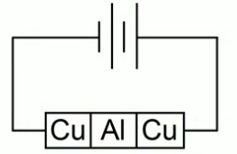Рис. 1. Схема опыта Рикке
Еще одним опытом по подтверждению электронной проводимости металлов стал опыт 1912 года российских ученых Мангельштама и Папалекси, спустя небольшое время проведенный также англичанами Стюартом и Толменом. В ходе этого опыта катушка с большим количеством витков быстро вращалась, а затем резко тормозилась. В результате чего замкнутый вместе с ней в цепь гальванометр показывал наличие небольшого тока (рис.2) 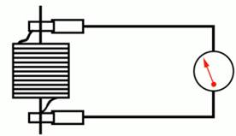Рис. 2. Схема опыта Мангельштама-Папалекси
Дело в том, что вместе с раскручиваемой катушкой вращаются, конечно же, и находящиеся в металле электроны. Когда же катушка тормозится, электроны некоторое время продолжают двигаться внутри катушки по инерции, производя таким образом ток. Ток существует незначительное время, так как из-за сопротивления проводника заряженные частицы тормозятся и упорядоченное движение частиц, образующее ток, прекращается. Направление тока говорит о том, что он создаётся движением отрицательно заряженных частиц. В этих опытах учёным удалось измерить удельный заряд частиц, создающих ток. Он оказался равным 1,8*10¹¹ Кл/ кг. Эта величина совпадает с отношением заряда электрона к его массе е/m, найденным ранее из других опытов.
Теория Друде Электроны в металле рассматриваются как электронный газ, к которому можно применить кинетическую теорию газов. Считается, что электроны, как и атомы газа в кинетической теории, представляют собой одинаковые твердые сферы, которые движутся по прямым линиям до тех пор, пока не столкнутся друг с другом. Предполагается, что продолжительность отдельного столкновения пренебрежимо мала, и что между молекулами не действует никаких иных сил, кроме возникающих в момент столкновения. Так как электрон - отрицательно заряженная частица, то для соблюдения условия электронейтральности в твердом теле также должны быть частицы другого сорта - положительно заряженные. Друде предположил, что компенсирующий положительный заряд принадлежит гораздо более тяжелым частицам (ионам), которые он считал неподвижными. Во времена Друде не было ясно, почему в металле существуют свободные электроны и положительно заряженные ионы, и что эти ионы из себя представляют.
Электрический ток в металлах Все металлы являются проводниками электрического тока и состоят из пространственной кристаллической решетки, узлы которой совпадают с центрами положительных ионов, а вокруг ионов хаотически движутся свободные электроны.
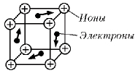Основные положения электронной теории проводимости металлов.
- Металл можно описать следующей моделью: кристаллическая решетка ионов погружена в идеальный электронный газ, состоящий из свободных электронов. У большинства металлов каждый атом ионизирован, поэтому концентрация свободных электронов приблизительно равна концентрации атомов 10²³- 10²⁹м⁻³ и почти не зависит от температуры.
- Свободные электроны в металлах находятся в непрерывном хаотическом движении. Электрический ток в металле образуется только за счет упорядоченного движения свободных электронов. Сталкиваясь с ионами, колеблющимися в узлах кристаллической решетки, электроны отдают им избыточную энергию. Вот почему при прохождении тока проводники нагреваются.
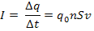Где v – средняя скорость направленного движения заряженных частиц, S – площадь поперечного сечения проводника, n – концентрация электронов проводимости.
Оценка скорости движения свободных электронов в проводнике при S= 1 м , I = 10 A
Отметим, что скорость распространения тока в проводнике равна скорости распространения электромагнитных волн в вакууме c = 3*10⁸
Из закона Ома для участка цепи следует, что вольт-амперная характеристика металлов – прямая линия
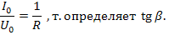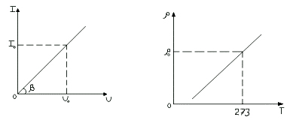
Напомним, что , где p – удельное сопротивление, l – длина, S – площадь поперечного сечения проводника.

2. Зависимость сопротивления от температуры Самое распространенное действие тока – это тепловое действие. Механизмом этого действия является столкновение электронов с узлами кристаллической решетки, в результате чего кинетическая энергия электронов переходит во внутреннюю энергию проводника. В свою очередь, имея повышенную внутреннюю энергию, узлы решетки начинают колебаться быстрее, чаще сталкиваясь с электронами. То есть электроны тормозятся более эффективно. Иными словами при увеличении температуры проводника увеличивается его электрическое сопротивление. Простым опытом, подтверждающим этот теоретический вывод, может служить нагревание проводника в цепи со включенной лампой и измерительными приборами (см. рис. 3).
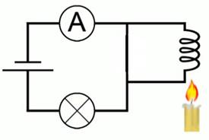Рис. 3.
По мере прогревания проводника как лампа начнет светить менее ярко, так и приборы станут показывать падение силы тока. После качественного подтверждения зависимости сопротивления от температуры была получена количественная зависимость. Было выяснено, что относительное приращение сопротивления прямо пропорционально абсолютному приращению температуры:
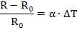 Или же:
Здесь: – сопротивление при заданной температуре, – сопротивление при температуре ; – изменение температуры относительно ; – температурный коэффициент сопротивления. Температурный коэффициент – табличная величина, известная для большинства металлов. Размерность коэффициента:Так как при изменении температуры линейные размеры проводников меняются незначительно, значит, меняется удельное сопротивление, причем по такому же закону:

3 Сверхпроводимость Определение. Сверхпроводимость – явление, когда сопротивление проводника становится близким к нулю.
Открытию явления сверхпроводимости предшествовало получение в 1908 году голландцем Камерлингом Оннесом (рис. 4) жидкого гелия. Помещая образец проводника в жидкий гелий, стало возможным наблюдать поведение проводников при сверхнизких температурах (близко к 0 ). И в 1911 году Оннес установил, что ртуть при температуре около 4 К резко приобретает сопротивление, равное нулю. Его опытам с ртутью предшествовали опыты с платиной, в результате которых он установил, что чем чище вещество (чем меньше в нем примесей), тем быстрее уменьшается его сопротивление с уменьшением температуры. Благодаря жидкому состоянию ртути при нормальных условиях, этот металл очень легко было очистить от примесей. И была установлена следующая зависимость удельного сопротивления ртути от низких температур: линейное снижение прерывается скачком к нулю (рис. 5):
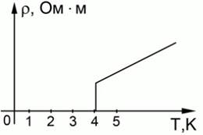.Явление сверхпроводимости объясняется с точки зрения квантовой физики.

Применение сверхпроводимости. Применение сверхпроводимости чрезвычайно облегчает многие технические аспекты использования электрического тока. Во-первых, отсутствие сопротивления означает отсутствие каких-либо потерь на нагревание, которые, как правило, составляют 15% всей энергии. Как подтверждение можно привести опыт по двухгодичному пропусканию тока через проводник, погруженный в жидкий гелий, который прервался только из-за нехватки гелия. Отсутствие нагревания и потерь энергии на него чрезвычайно важно для электродвигателей и электронной вычислительной техники.
Кроме того в сверхпроводниках протекают из-за отсутствия сопротивления чрезвычайно высокие токи, создающие сильные магнитные поля, что может применяться при термоядерном синтезе. Бытовой пример использования сверхпроводников – это существующая на сегодняшний момент железнодорожная сеть с поездами на магнитной подушке

Высокотемпературные сверхпроводники. После открытия сверхпроводимости Оннес, пытаясь создать сверхпроводящий электромагнит, обнаружил, что изменение тока, или же магнитные поля, разрушают эффект сверхпроводимости. Только к середине двадцатого века удалось создать сверхпроводящие электромагниты. Также чрезвычайно важное открытие было сделано в 1986 году. Были обнаружены материалы, обладающие сверхпроводимостью при температурах около . Такие температуры возможно получать, используя жидкий азот, который значительно дешевле жидкого гелия. Однако при попытке создания таких сверхпроводящих проводов и кабелей столкнулись с проблемой чрезвычайной хрупкости таких материалов, которые рассыпаются в процессе прокатки.
VІ Закрепление. Решение задачи: Катушка намотана из медного провода массой 1 кг и сечением 0,1 мм². Разность потенциалов на её концах 110 В. Определите скорость дрейфа электронов проводимости и среднюю силу, с которой электрическое поле действует на один электрон. Сравните скорость дрейфа электронов со скоростью распространения электромагнитного взаимодействия в вакууме.
VІІ Домашнее задание:&110-112
- Как зависит сопротивление металлов от температуры? Чем обусловлена такая зависимость?
- Во сколько раз увеличится сопротивление медного провода при повышении температуры от 200 до 300?
- На подключенную в сеть спираль электроплитки попала вода. Как изменилось накаливание плитки?

